Всероссийская олимпиада школьников по русскому языку
Муниципальный этап
7 класс

 | 1 | 2 | 3 | 4 | 5 | 6 | Итоговый балл
Макс. балл | 5 | 11 | 11 | 11 | 10 | 11 | 59
Оценка

ВОПРОС №1
Ниже приведена популярная детская песенка “Кто пасётся на лугу?” из одноимённого мультфильма, впервые показанного в альманахе “Весёлая карусель”:
— Далеко, далеко на лугу пасутся ко…
— Кони?
— Нет, не кони!
— Далеко, далеко на лугу пасутся ко…
— Козы?
— Нет, не козы!
— Далеко, далеко на лугу пасутся ко…
— А, коровы!
— Правильно, коровы! Пейте, дети, молоко — Будете здоровы!
(музыка — А. Пахмутовой, слова — Ю. Черных)
Вопросы и задания:
Почему правильный с точки зрения песенки ответ некорректен лингвистически?
________________________________________________________________________________________________________________________________________________________________________________________________________________________________________________________________________________________________________________________________________________________________________________________________________________________________________________________________________________________________________________________________________________________________________________________________________________________________________________________________

ВОПРОС №2
Рассмотрите ряд прилагательных:
гладкий, лёгкий, крепкий, мягкий, редкий, резкий, тонкий, широкий.
Вопросы и задания:
- Опираясь на некоторую особенность, связанную с морфемным составом слов и проявляющуюся при словоизменении, распределите эти слова на две равные группы.
- В какую группу вы бы отнесли слова близкий, узкий?
- В какую группу (какие группы) вы бы отнесли слова сладкий, горький, высокий, низкий
________________________________________________________________________________________________________________________________________________________________________________________________________________________________________________________________________________________________________________________________________________________________________________________________________________________________________________________________________________________________________________________________________________________________________________________________________________________________________________________________________________________________________________________________________________________________________________________________________________________________________________________________________________________________________________
________________________________________________________________________________________________________________________________________________________________________________________________________________________________________________________________________________________________________________________________

ВОПРОС №3
Саша изучал некоторую грамматическую категорию X и выписал себе несколько примеров, демонстрирующих некоторую особенность.
Слова с некоторой особенностью | Слова без этой особенности
креветка, мидия, устрица, кукла,  робот, бактерия | слон, акула, машинка, механизм,  инженер, больной
Вопросы и задания:
- Какую грамматическую категорию X изучал Саша? Какую особенность демонстрируют слова из первого столбца?
________________________________________________________________________________________________________________________________________________________________________________________________________________________________________________________________________________________________________________________________________________________________________________________________________________
- Добавьте по два примера в каждый из столбцов.
Левый столбец: _________________________ Правый столбец: _________________________
- В какой столбец вы бы отнесли слова змей, козёл? Аргументируйте свой ответ.
________________________________________________________________________________________________________________________________________________________________
________________________________________________________________________________________________________________________________________________________________________________________________________________________________________________

ВОПРОС №4
Рассмотрите несколько отрывков и проанализируйте значение выделенного слова в них.
- Из суеверных соображений не буду распространяться о нем подробнее.
- На него словно бы устав не распространяется…
- При внимательном рассматривании становится очевидным, что она упорядочена — узор распространяется в пяти направлениях от одного центра и в каждом из направлений строго воспроизводится.
- Я тоже не распространялся о своей работе, разве ей интересно наше производство, ремонт обуви?
- Пока происходит вся эта катавасия, по двору распространяются новые слухи.
- В самое это время распространялись более и более сказочные повествования о театре князя Скалинского в одном дальнем городе.
- Спасать дома, строения бесполезно — огонь распространяется с колоссальной скоростью.
- Во время работы над языковой формой русского текста особое внимание обращалось на устранение из перевода буквализмов (это распространялось и на идиомы).
Вопросы и задания:
1. Распределите фрагменты на четыре равные группы так, что в каждой в группе у выделенного слова будет одно и то же значение. Определите значение выделенного слова в каждой группе.
_______________________________________________________________________________________________________________________________________________________________________________________________________________________________________________________________________________________________________________________________________________________________________________________________________________________________________________________________________________________________________________________________________________________________________________________________________________________________________________________________
2. В какую из групп вы бы отнесли пример 9?
- Сама природа заставляла нас распространяться во все концы: Россия — подлинно величайшее государство, и потому ей всегда было тесно в ее фактических пределах.
Что необычного в использовании выделенного слова в этом значении?
________________________________________________________________________________________________________________________________________________________________________________________________________________________________________________________________________________________________________________________________
________________________________________________________________________________
________________________________________________________________________________________________________________________________________________________________________________________________________________________________________________

ВОПРОС №5
Определите, какие фразеологизмы зашифрованы в рисунках. Определите их лексическое значение.
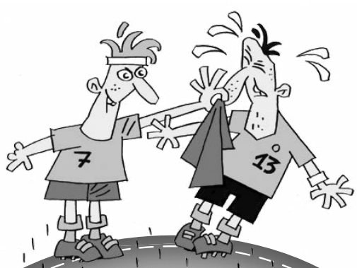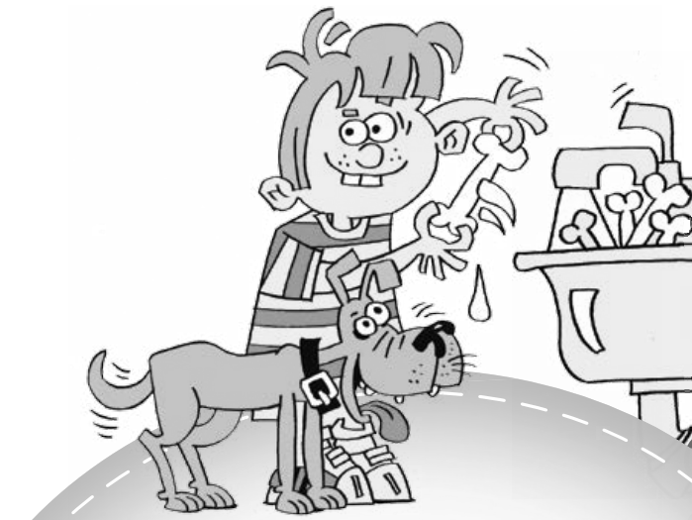
Рис. 1 Рис. 2

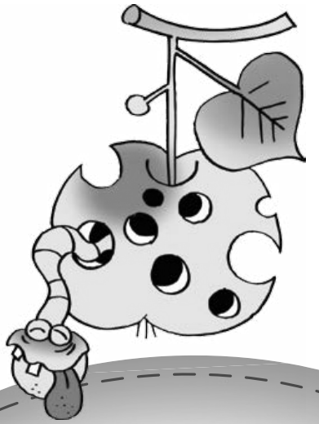
Рис. 3 Рис. 4 Рис. 5

Фразеологизм 1: _________________________________________________________________
Значение 1:______________________________________________________________________
Фразеологизм 2: _________________________________________________________________
Значение 2:______________________________________________________________________
Фразеологизм 3: _________________________________________________________________
Значение 3:______________________________________________________________________
Фразеологизм 4: _________________________________________________________________
Значение 4:______________________________________________________________________
Фразеологизм 5: _________________________________________________________________
Значение 5:______________________________________________________________________

ВОПРОС №6
Дан отрывок из “Физиолога” – древнегреческого сочинения о животных, переведённый на старославянский в XIII веке:
О дятлѣ. Дятелъ пестра птица есть, живет же в горах и ходит на кедры и клюет носом своим. Да гдѣ налезѣть мякко древо, ту творит гнѣздо свое.
Вопросы и задания:
1. Переведите текст на современный русский язык.
________________________________________________________________________________________________________________________________________________________________________________________________________________________________________________________________________________________________________________________________________________________________________________________________________________
2. Заполните пропуски в тексте ниже.
В тексте употреблён глагол (1), образованный по модели: приставка (2) + глагол движения несовершенного вида (3) (укажите современную форму данного глагола). По такой же модели, но от другого глагола движения – (4) – в современной русском языке образовано слово (5), имеющее то же значение, что и (1) в тексте.
- ____________________
- ____________________
- ____________________
- ____________________
- ____________________

